Attendance Management Software 제작자 관리 사용매뉴얼
에스텍 근태관리시스템 | 로그인 · 사용 권한 · 관리자 페이지 · 여러 기기 동기화 | v2.9.0 | 컴퓨터가 처음인 분도 따라 할 수 있게
이 매뉴얼 보는 법
이 매뉴얼은 두 부분입니다.
1부 · 처음 한 번만 하는 설정 (약 30분) — 로그인 서버(Supabase)를 만들고 프로그램과 연결합니다.
2부 · 매일 하는 관리 — 관리자 페이지에서 직원 승인·차단·사용기한·비밀번호·접속기록을 다룹니다.
3부는 직원에게 알려 줄 사용법, 4부는 자주 묻는 질문과 문제 해결입니다.

용어 | 쉬운 뜻
제작자 (owner) | 프로그램 주인 = 나. 모든 것을 할 수 있고, 누구도 내 계정을 막거나 바꿀 수 없음
관리자 (admin) | 내가 지정한 도우미. 일반 직원 승인·차단 등은 할 수 있지만 관리자·제작자는 못 건드림
사용자 (user) | 일반 직원. 프로그램 사용만
Supabase (수파베이스) | 로그인과 기록을 보관해 주는 인터넷 서버 서비스. 무료로 시작 가능
auth-config.json | GitHub 저장소에 있는 작은 설정 파일. 프로그램이 "어느 서버로 로그인할지" 여기서 읽음
동기화 | 집 PC에서 입력한 근태 자료가 회사 PC·휴대폰에서도 똑같이 보이게 맞추는 것
1부. 처음 한 번만 하는 설정
준비물
① GitHub 계정 (이미 있음: sadness500-boop) ② 제작자 이메일 (제작자 계정 아이디로 씀) ③ 인터넷 되는 PC
④ 이번에 받은 파일: supabase_setup.sql, auth-config.json, 새 index.html (v2.9.0)

이 프로그램 전용 서버
S-Tec short estimate와 서버를 따로 만듭니다. 두 프로그램이 같은 서버를 쓰면 견적 프로그램에 승인한 사람이 근태 프로그램도 쓰게 됩니다. Supabase 무료 요금제는 프로젝트를 2개까지 만들 수 있어 프로그램마다 하나씩 쓰면 딱 맞습니다.
이미 S-Tec short estimate 서버를 만들었다면, 아래 1단계에서 New project로 하나 더 만들고 똑같이 따라 하면 됩니다.

※ Supabase 화면의 메뉴 이름·위치는 업데이트로 조금씩 바뀔 수 있습니다. 이름이 조금 달라도 비슷한 단어를 찾으면 됩니다.
1단계 · Supabase 가입하고 프로젝트 만들기 (약 5분)
- 인터넷 주소창에 supabase.com 을 입력하고 들어갑니다.
- 오른쪽 위 Start your project (또는 Sign in) → Continue with GitHub 를 누르고, GitHub 계정으로 로그인합니다.
- New project 를 누릅니다.
- Name 칸에 Attendance-Management 라고 씁니다.
- Database Password 는 Generate a password 를 눌러 자동으로 만들고, 수첩이나 안전한 곳에 적어 둡니다. (자주 쓰지는 않지만 잃어버리면 곤란합니다)
- Region 은 Northeast Asia (Seoul) 을 고릅니다. (한국과 가까워 빠름)
- 요금제는 Free 그대로 두고 Create new project 를 누릅니다. 1~2분 기다리면 프로젝트 화면이 열립니다.
2단계 · "이메일 인증" 끄기 (권장, 1분)
직원이 가입할 때 메일 인증 링크를 누르지 않아도 되게 합니다. 어차피 제작자가 직접 승인하므로 안전합니다.
- 왼쪽 메뉴에서 Authentication (사람 모양 아이콘)을 누릅니다.
- Sign In / Providers → Email 을 누릅니다.
- Confirm email 스위치를 끄고(OFF) → Save 를 누릅니다.
켜 둬도 되지만, 그러면 직원이 가입 후 메일함에서 인증 링크를 먼저 눌러야 로그인할 수 있습니다.
3단계 · 비밀번호 찾기 메일이 돌아올 주소 정하기 (1분)
- Authentication → URL Configuration 을 누릅니다.
- Site URL 칸에 아래 주소를 그대로 붙여넣고 Save:
https://sadness500-boop.github.io/attendance-management-software/

4단계 · 서버 설정 SQL 실행하기 (3분) — 가장 중요
- 받은 supabase_setup.sql 파일을 메모장으로 엽니다. (파일에 마우스 오른쪽 → 연결 프로그램 → 메모장)
- 위쪽에서 OWNER_EMAIL@example.com 을 찾아 제작자 본인 이메일로 바꿉니다. 따옴표(' ')는 지우지 마세요.
바꾸기 전: values (1, lower('OWNER_EMAIL@example.com'))
바꾼 후 예: values (1, lower('내이메일@gmail.com'))

- Ctrl + A (전체 선택) → Ctrl + C (복사).
- Supabase 왼쪽 메뉴 SQL Editor → New query (또는 + 버튼)를 누릅니다.
- 빈 칸에 Ctrl + V (붙여넣기) → 오른쪽 아래 Run (또는 Ctrl + Enter).
- 아래 결과 창에 Success. No rows returned 가 나오면 성공입니다. 경고(주의) 창이 뜨면 Run this query 를 누르면 됩니다.
알아두기
이 SQL은 여러 번 실행해도 안전합니다. 나중에 제작자 이메일을 바꾸고 싶으면 이메일만 고쳐서 다시 Run 하면 됩니다.
SQL이 만드는 것: 사용자 표(역할·상태·사용기한), 기기 표, 접속기록, 관리작업 기록, 동기화 저장소, 그리고 "차단된 사람은 서버가 거절" 하는 보안 규칙.
5단계 · 서버 주소와 공개 키 복사하기 (2분)
- Supabase 왼쪽 아래 Project Settings (톱니바퀴) → API Keys 를 누릅니다.
- Publishable key (sb_publishable_ 로 시작) 를 복사합니다. 예전 화면이라면 Legacy API Keys 탭의 anon public 키를 복사해도 똑같이 됩니다.
- Project URL (https://영문자.supabase.co 형태)도 복사합니다. 보통 Data API 또는 화면 위쪽 Connect 버튼에 있습니다.
⚠ 절대 주의
secret 키 / service_role 키는 절대 복사하지 마세요. 이 키는 서버의 모든 것을 열 수 있는 "마스터키"라서, 앱이나 GitHub에 들어가면 누구나 서버를 조작할 수 있습니다.
publishable(anon) 키는 공개돼도 되는 키입니다 — 보안 규칙이 서버에서 지켜 주기 때문입니다.
6단계 · GitHub에 새 파일 올리기 (5분)
이번 업데이트 파일(index.html, releases/…v2.9.0.html, auth-config.json, server/supabase_setup.sql, docs/매뉴얼, README.md, version.json, package.json)을 저장소에 올립니다.
- github.com/sadness500-boop/attendance-management-software 에 들어갑니다.
- 초록색 Code 버튼 왼쪽의 Add file → Upload files 를 누릅니다.
- 받은 업데이트 ZIP을 풀어서 나온 파일·폴더 전체를 화면에 끌어다 놓습니다. (폴더째 끌어 놓으면 releases/, server/ 위치가 그대로 유지됩니다)
- 아래 Commit changes 를 누릅니다. 같은 이름 파일은 새 것으로 바뀝니다.
- 1~2분 뒤 웹 주소(GitHub Pages)에 새 버전이 반영됩니다. 상단 버전 표시가 v2.9.0 이면 성공.
- 안드로이드 앱(APK)은 자동으로 만들어집니다. 올린 뒤 저장소 위쪽 Actions 탭에서 "Android APK"가 초록 체크(✔)가 되면(약 5분) v2.9.0 APK가 releases 폴더와 다운로드 QR 주소에 올라갑니다. 직원 휴대폰에는 지우지 않고 덮어 설치하면 됩니다.
7단계 · auth-config.json에 서버 연결하고 로그인 켜기 (2분)
- 저장소 파일 목록에서 auth-config.json 을 누릅니다.
- 오른쪽 위 연필(✏) 아이콘 (Edit this file)을 누릅니다.
- 아래처럼 세 곳을 바꿉니다. 큰따옴표(" ")와 쉼표(,)는 그대로 둡니다.
{
"enabled": true,
"supabaseUrl": "https://abcdefghijk.supabase.co",
"supabaseAnonKey": "sb_publishable_xxxxxxxxxxxxxxxx",
"_설명": "…(그대로 둠)…"
}

- Commit changes… → 다시 Commit changes 를 누릅니다.
이제부터 프로그램을 열면 로그인 화면이 먼저 나옵니다. (반영까지 최대 5분 정도 걸릴 수 있음)
로그인 기능을 다시 끄려면 같은 방법으로 "enabled": false 로 바꾸면 됩니다 → 예전처럼 로그인 없이 바로 사용.
8단계 · 제작자 계정 만들기 (1분)
- 프로그램(웹 주소)을 엽니다 → 로그인 화면 아래 처음이세요? 가입 신청.
- 이름·소속·연락처를 쓰고, 아이디는 4단계에서 SQL에 넣은 그 이메일로, 비밀번호(8자 이상)를 정해 가입 신청.
- 제작자 이메일은 승인 없이 바로 사용됩니다. 상단 오른쪽에 "내 계정 · 제작자" 카드가 보이면 끝!

그림 1. 가입 신청 화면
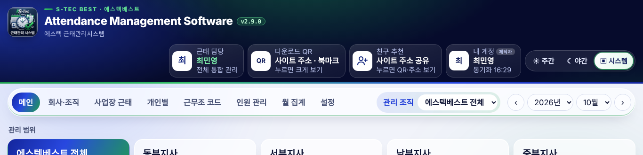
그림 2. 로그인 후 상단 "내 계정 · 제작자" 카드 (오른쪽에서 두 번째)
2부. 매일 하는 관리 — 관리자 페이지
관리자 페이지 여는 법
- 상단 내 계정 카드를 누릅니다.
- 🛡️ 관리자 페이지 를 누릅니다. (제작자·관리자에게만 보임)

그림 3. 내 계정 메뉴
탭 | 하는 일
👥 사용자 | 가입 승인, 접속 차단/해제, 사용기한, 임시 비밀번호, 강제 로그아웃, 관리자 지정, 메모, 계정 삭제
🕘 접속기록 | 누가 언제 어떤 기기·IP로 로그인/실패/로그아웃 했는지
💻 기기 | 직원별로 쓰는 기기 목록, 분실한 기기만 골라 차단
📝 관리작업 | 누가 누구를 승인·차단했는지 관리 기록 (지울 수 없음)
⚙️ 앱 설정 | 가입 받기 on/off, 승인제, 기본 사용기간, 앱 전체 잠금(점검 모드) — 제작자만 변경
① 새 직원 가입 승인하기
직원이 가입 신청을 하면 사용자 탭 맨 위에 승인 대기 로 나옵니다. 위쪽 숫자 칸(전체·승인 대기·사용 중·차단·기한 만료)을 누르면 그 사람들만 보입니다.
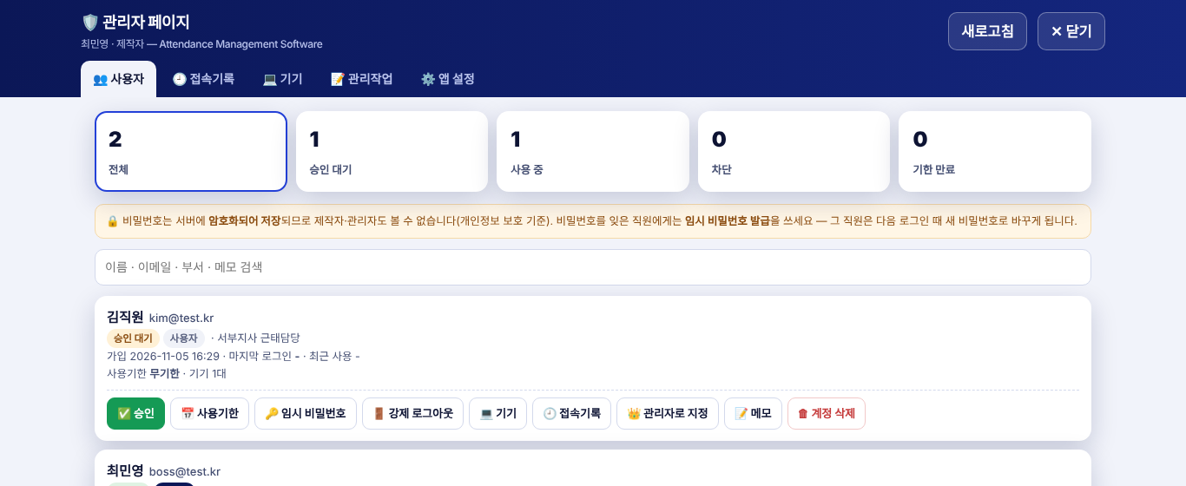
그림 4. 사용자 탭 — 승인 대기 중인 직원
- 직원 이름 아래 ✅ 승인 을 누릅니다.
- 직원은 자기 화면에서 다시 확인 을 누르면 바로 사용할 수 있습니다.
② 사용기한 정하기 (예: 3개월만 쓰게)
- 📅 사용기한 → +1주 / +1개월 / +3개월 / +6개월 / +1년 버튼을 누르거나 날짜를 직접 고릅니다.
- 저장. 그 날짜까지 쓰고 다음 날부터 자동으로 막힙니다. 연장하려면 날짜만 늦춰 주면 됩니다. 기한을 없애려면 무기한으로.
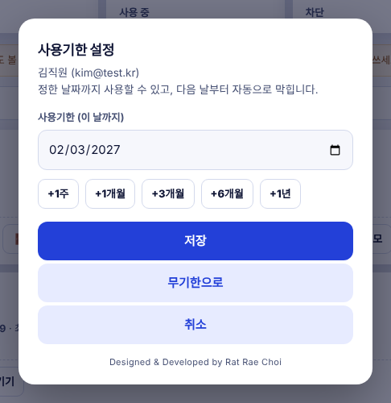
그림 5. 사용기한 설정
승인할 때마다 자동으로 기한을 붙이고 싶으면 ⚙️ 앱 설정의 승인 시 기본 사용기간(일) 에 예: 365 를 넣으세요.
③ 접속 차단 / 차단 해제
- ⛔ 접속 차단 → 확인. 그 직원이 쓰는 모든 기기에서 최대 5분 안에 로그아웃되고 다시 들어올 수 없습니다.
- 다시 쓰게 하려면 ✅ 차단 해제.
④ 직원이 비밀번호를 잊었을 때 → 임시 비밀번호
왜 비밀번호를 볼 수 없나요?
비밀번호는 암호화되어 저장되므로 제작자도 볼 수 없습니다(개인정보 보호 기준). 그래서 "보여 주기" 대신 새 임시 비밀번호를 발급합니다.

- 🔑 임시 비밀번호 → 자동으로 만들어진 비밀번호 확인(직접 바꿔도 됨) → 발급하기.
- 나온 비밀번호를 복사해서 직원에게 문자·카톡으로 알려 줍니다. 창을 닫으면 다시 볼 수 없습니다.
- 직원이 임시 비밀번호로 로그인하면 새 비밀번호를 정하는 화면이 자동으로 나옵니다.
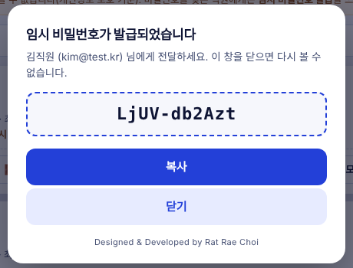
그림 6. 임시 비밀번호 발급 완료 화면
⑤ 강제 로그아웃
계정은 그대로 두고 모든 기기에서 로그아웃만 시킵니다. (예: 공용 PC에 로그인한 채로 두고 간 경우) 🚪 강제 로그아웃 → 확인.
⑥ 기기 관리 — 분실한 휴대폰만 막기
- 💻 기기 탭(또는 직원 카드의 💻 기기 버튼)을 엽니다. 기기 이름은 직원이 로그인할 때 적은 것(예: 회사 PC)입니다.
- 막을 기기 줄의 이 기기 차단 을 누릅니다. 그 기기에서만 막히고, 다른 기기에서는 계속 쓸 수 있습니다.
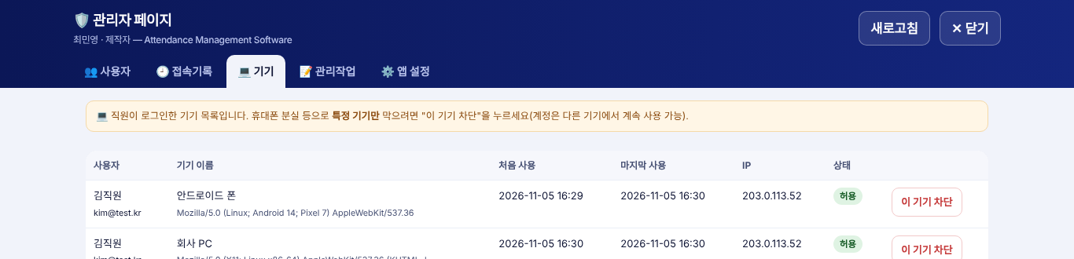
그림 7. 기기 탭
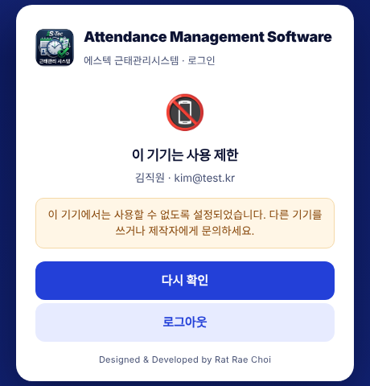
그림 8. 차단된 기기에 나오는 화면
⑦ 접속기록 · 관리작업 보기
🕘 접속기록: 위쪽 목록에서 직원을 고르면 그 사람 기록만, 오른쪽 목록에서 "로그인 실패"만 골라 볼 수도 있습니다. 빨간 로그인 실패가 많으면 누군가 비밀번호를 맞혀 보려는 것일 수 있습니다.
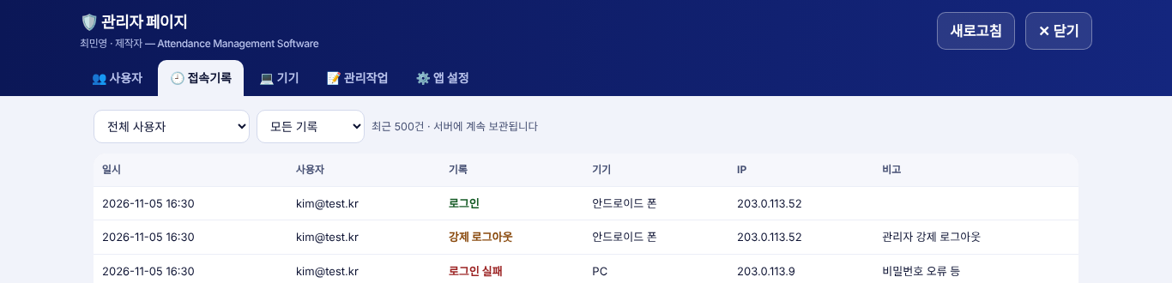
그림 9. 접속기록 탭
📝 관리작업: 누가 언제 누구를 승인·차단·임시 비밀번호 발급했는지 남습니다.
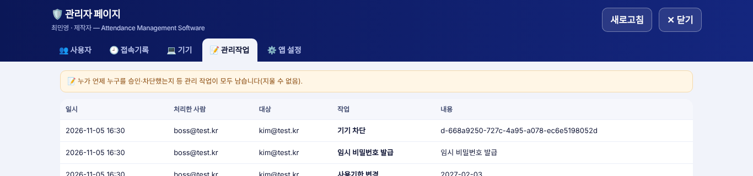
그림 10. 관리작업 탭
⑧ 관리자 지정 (도우미 만들기) — 제작자만
믿을 만한 직원 카드에서 👑 관리자로 지정. 그 직원도 관리자 페이지를 열어 일반 직원을 승인·차단할 수 있습니다. 해제는 👑 관리자 해제. 관리자는 다른 관리자와 제작자를 건드릴 수 없습니다.
⑨ 메모 · 계정 삭제
- 📝 메모: "서부지사 근태 담당" 처럼 관리용 메모. 직원 본인에게는 보이지 않습니다.
- 🗑 계정 삭제 (제작자만): 계정과 서버에 저장된 근태 자료가 완전히 지워지며 되돌릴 수 없습니다. 보통은 삭제 대신 차단을 권합니다.
⑩ 앱 전체 설정 (제작자만)
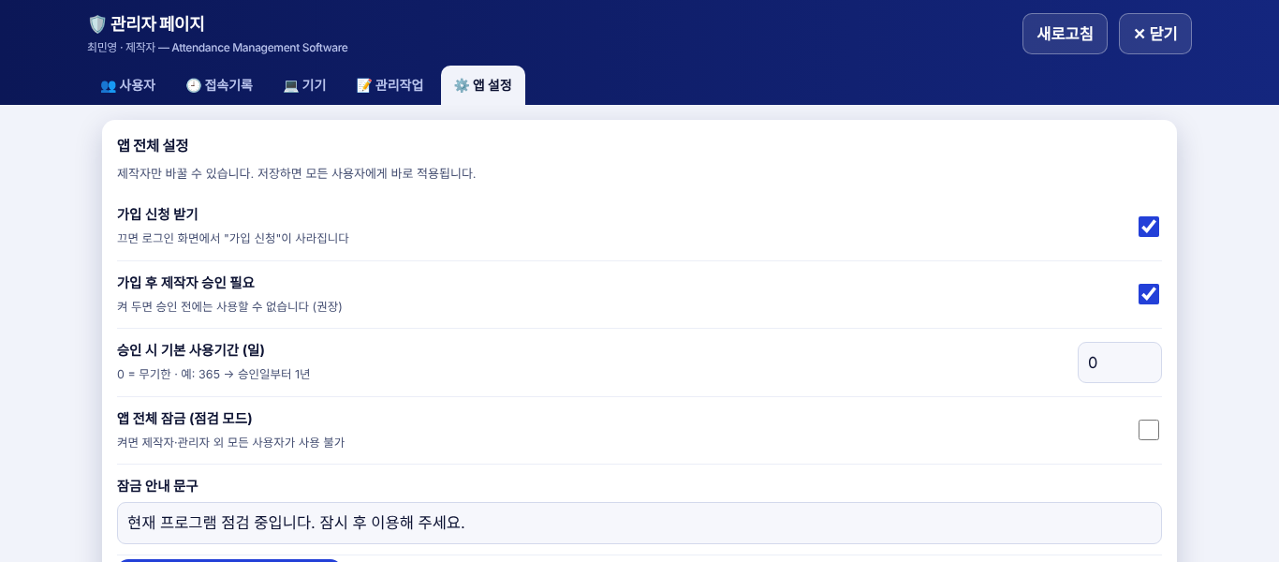
그림 11. 앱 설정 탭
설정 | 언제 쓰나
가입 신청 받기 | 직원 모집이 끝났으면 끔 → 로그인 화면에서 "가입 신청"이 사라짐
가입 후 제작자 승인 필요 | 항상 켜 두기를 권장. 끄면 가입 즉시 사용 가능
승인 시 기본 사용기간(일) | 0 = 무기한. 365 = 승인일부터 1년
앱 전체 잠금 (점검 모드) | 월말 마감·점검 등으로 잠시 모두 막을 때. 제작자·관리자는 계속 사용 가능. 잠금 안내 문구도 바꿀 수 있음

설정을 바꾼 뒤 반드시 설정 저장 을 누르세요.
3부. 직원에게 알려 줄 사용법
아래 내용을 그대로 복사해서 직원 단톡방에 안내해도 됩니다.
📢 근태관리 프로그램 로그인 안내
1. 프로그램 주소 접속: https://sadness500-boop.github.io/attendance-management-software/ (안드로이드는 다운로드 QR로 앱 설치)
2. 로그인 화면 아래 "처음이세요? 가입 신청" → 이름·소속·연락처·이메일·비밀번호 입력 → 가입 신청
3. "승인 대기 중" 화면이 나오면 제작자에게 승인 요청 → 승인 후 다시 확인
4. 로그인할 때 이 기기 이름에 "회사 PC", "내 휴대폰" 처럼 적어 주세요.
5. 같은 아이디로 PC·휴대폰·태블릿 어디서 로그인해도 근태 자료(조직·사업장·인원·근무조 코드·월 근태)가 똑같이 보입니다.
6. 비밀번호를 잊으면 제작자에게 임시 비밀번호를 요청하세요. 임시 비밀번호로 로그인하면 새 비밀번호를 정하는 화면이 나옵니다.
7. 공용 PC에서는 다 쓴 뒤 내 계정 → 로그아웃.
여러 기기 동기화 — 무엇이 맞춰지나요?
항목 | 동기화
조직(회사·본부·지사·권역)·사업장 | ○
인원·근무조 코드·월 근태·변경 입력 | ○
근태 담당 지정 | ○
불러온 실명 (실명 불러오기) | ○ (본인 계정 서버에만 저장)
화면 설정 (테마·선택한 달·사업장) | ○
내보낸 Excel 파일 | × (그 기기에만 저장됨)

- 저장하고 약 1.5초 뒤 서버에 올라가고, 다른 기기는 로그인할 때 · 앱을 다시 열 때 · 내 계정 → 지금 동기화를 누를 때 받아옵니다.
- 두 기기에서 같은 항목을 동시에 고치면 나중에 저장한 쪽이 남습니다.
- 인터넷이 잠깐 끊겨도 마지막 확인 후 24시간까지는 그 기기에서 계속 쓸 수 있습니다.
- 한 PC를 여러 직원이 같이 쓰면, 다른 사람이 로그인할 때 앞사람의 근태 자료는 화면에서 지워지고(서버에는 남음) 새 사람 기록으로 바뀝니다.
4부. 자주 묻는 질문 · 문제 해결
이럴 때 | 이렇게 하세요
직원 비밀번호를 알고 싶어요 | 볼 수 없습니다(암호화 저장). 임시 비밀번호 발급을 쓰세요.
제작자인 내 비밀번호를 잊었어요 | 로그인 화면 비밀번호를 잊었어요 → 재설정 메일 보내기. 메일 링크를 누르면 새 비밀번호 화면이 열립니다. (무료 요금제 기본 메일은 시간당 발송 수가 적으니 한 번만 누르고 기다리세요) 메일이 안 오면 Supabase → Authentication → Users 에서 내 계정을 찾아 비밀번호 재설정 메일을 보낼 수 있습니다.
로그인 화면이 안 나와요 | auth-config.json의 "enabled": true 인지, 주소·키에 오타가 없는지 확인. 반영까지 최대 5분.
"서버 설정 확인 필요"가 떠요 | 1부 4단계 SQL을 실행하지 않았거나 중간에 오류. SQL을 다시 Run 하세요(여러 번 실행해도 안전).
"인터넷 연결 필요"가 떠요 | 인터넷 연결 확인. 로그인 확인은 인터넷이 필요합니다.
제작자 이메일로 가입했는데 "승인 대기"예요 | SQL의 제작자 이메일과 가입 이메일이 다릅니다. SQL에서 이메일을 고쳐 다시 Run → 앱에서 다시 확인.
한동안 안 썼더니 로그인이 안 돼요 | Supabase 무료 프로젝트는 오래 사용하지 않으면 일시 정지될 수 있습니다. supabase.com 에 로그인해 프로젝트의 Restore / Resume 을 누르세요.
안드로이드 앱(APK)은요? | 웹 버전과 똑같이 로그인이 적용됩니다. index.html을 올리면 GitHub Actions가 v2.9.0 APK를 자동으로 만들고, 다운로드 QR 주소도 새 APK로 바뀝니다. 직원은 덮어 설치만 하면 됩니다.
직원 실명이 서버에 올라가나요? | 로그인을 켠 뒤 「실명 불러오기」를 한 계정은 그 계정의 서버 저장소에도 실명이 저장됩니다(본인 계정만 읽기 가능). 서버에 두기 싫으면 로그인을 끄고(enabled: false) 쓰거나, 실명 대신 가린 이름(예: 류*화)으로 쓰세요.
여러 담당자가 하나의 근태표를 같이 고칠 수 있나요? | 이번 버전은 각자 계정에 각자의 자료가 저장됩니다. 하나의 근태표를 여러 명이 함께 고치는 공유 기능은 다음 단계입니다.
로그인 기능을 완전히 끄고 싶어요 | auth-config.json의 "enabled": false. 서버 기록은 그대로 남아 있어 다시 켜면 이어서 씁니다.
꼭 지켜야 할 보안 수칙
- GitHub · Supabase 계정 모두 2단계 인증(OTP) 켜기 — 이 두 계정이 프로그램의 진짜 열쇠입니다.
- secret / service_role 키는 어디에도 붙여넣지 않기 (앱·GitHub·카톡 모두 금지).
- Supabase Database Password는 제작자만 보관.
- 퇴사자는 삭제보다 차단 — 기록이 남아 나중에 확인할 수 있습니다.
- HTML 프로그램 특성상 근태 계산 자체는 기기에서 돌아갑니다. 서버가 확실히 막는 것은 로그인·동기화된 근태 자료이며, 설정 › 데이터 백업도 계속 병행하세요.

Designed & Developed by Rat Rae Choi

